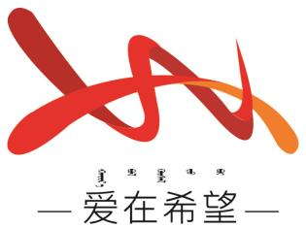
通辽经济技术开发区
新城街道希望新城社区工作简报

主办：希望新城社区党委 2025年8月13日
学习《习近平在中共中央政治局第二十一次集体学习时的重要讲话精神》
为深入学习贯彻习近平新时代中国特色社会主义思想，加强社区党组织建设，进一步提升党员干部的政治素养和作风水平，8月13日，希望新城社区组织开展学习《习近平在中共中央政治局第二十一次集体学习时的重要讲话精神》。
会上，社区党委书记穆田薇首先带领大家深入研读了习近平总书记关于健全落实中央八项规定精神、纠治“四风”长效机制的重要论述。其次结合社区实际情况，详细解读了自我革命是党跳出治乱兴衰历史周期率的第二个答案，以及从抓作风入手推进全面从严治党的重要经验。最后表示中央八项规定是新时代管党治党的标志性措施，党的十八大以来，在党中央的坚定领导下，党风政风焕然一新，为党和国家事业发展凝聚起强大正能量 。我们社区工作者身处基层，更要严格遵守八项规定，杜绝“四风”问题，切实为居民办实事、办好事。
通过本次学习，使大家对习近平总书记在中共中央政治局第二十一次集体学习时的重要讲话精神有了更深入的理解，进一步增强了大家的政治意识、纪律意识和服务意识。未来社区将以此次学习为契机，持续加强社区党组织建设，推动社区各项工作高质量发展，为构建和谐美好的社区环境而不懈努力 。
【影像资料】
